学习系统使用指导
需要先下载：海文考研app及钉钉
一 海文考研app看超学模块课路径
- 下载海文考研app方式：应用商店内下载
- 初次登陆：用报名时的手机号，进行验证码登陆，可自行设置密码，千万不要忘记密码
3、在海文考研app内，按照下图指示，进入超级学习系统（以英语一举例，其余科目步骤相同）
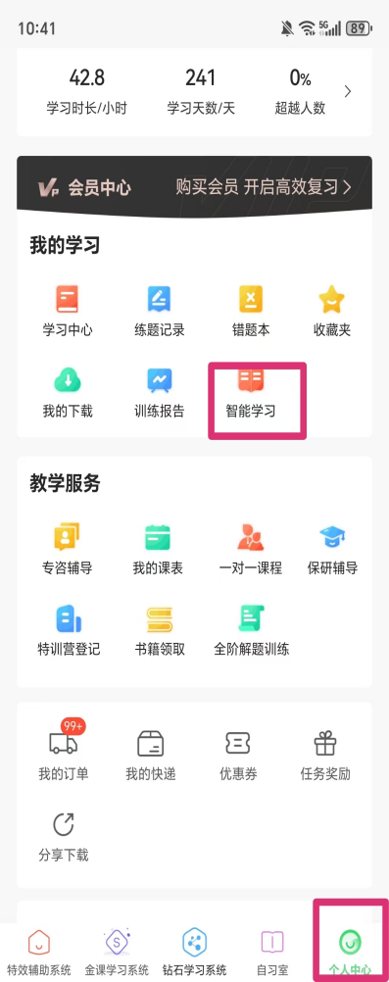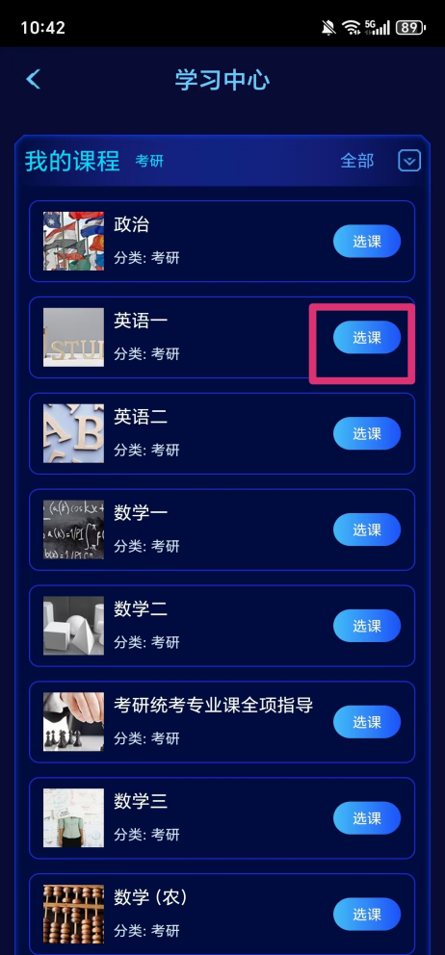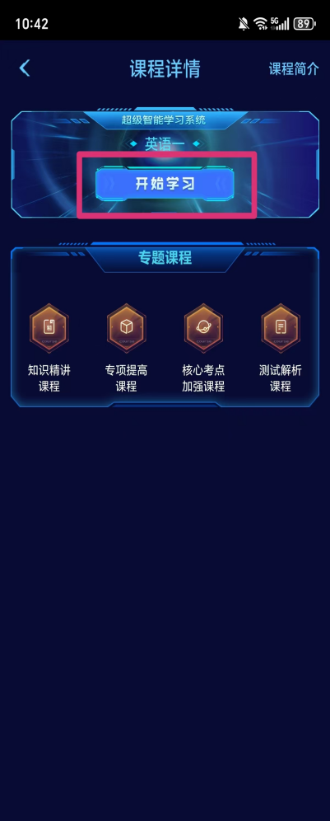
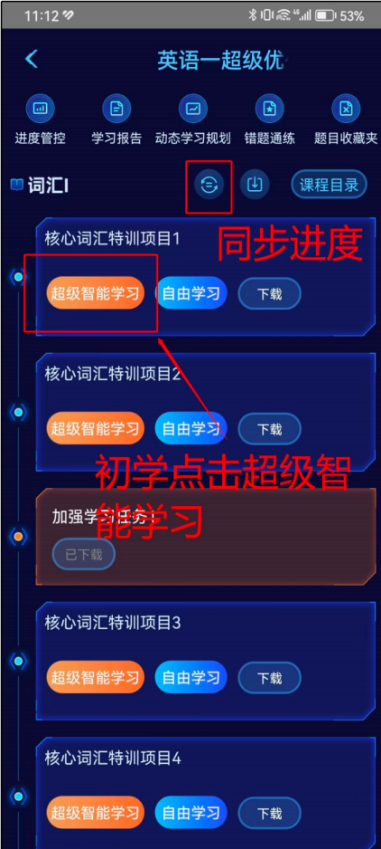
第一轮学习使用超级智能学习（班主任后台可导出学习数据）
在学习中心页面，我的课程中选择自己开通的科目，先核对开通科目是否正确
点击右边选课，进入课程后选择橙色超级优化学习，进入课程
超学的智能学习模块，自成一套体系，有自己的电子文本教材+视频讲解+习题，只有完成习题才算完成一个完整的知识模块，而且正确率要高于百分之六十左右才能自动跳转到下一个模块，否则会出现加强学习任务，帮助你更深的学习没掌握的部分，直到正确率合格。
特别注意：电子文本教材的下一步是视频讲解在下一步是习题，一旦下一步没有办法返回上一步
蓝色的自由学习部分，可用于第二轮或第三轮复习使用

做错的题或者觉得需要反复斟酌的题目，可以点击收藏，不然做过的题目就找不到了，收藏后可以点击图片中黄色部分的题目收藏夹进行再次练习。

- 超学网页端看超学模块课路径
网页端：登录网址 s.wanxue.cn
在学习中心页面，点击“我的课程”，如下图：
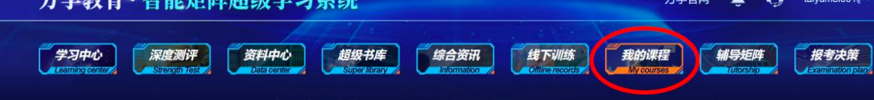
在考研公共课里，选择自己开通的科目，以英语一为例，如下图：
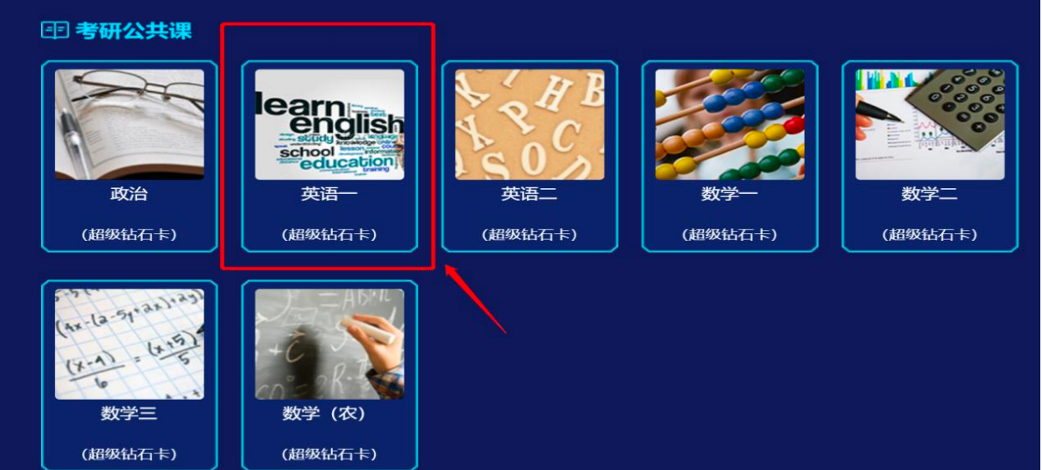
点击课程以后选择超级优化学习系统，开始学习，如下图：

进入各学习阶段，用超级智能学习依次完成各模块内容的学习，如下图：
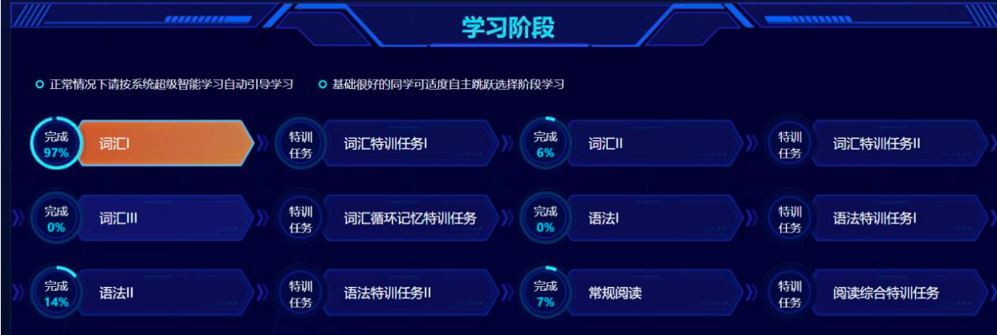
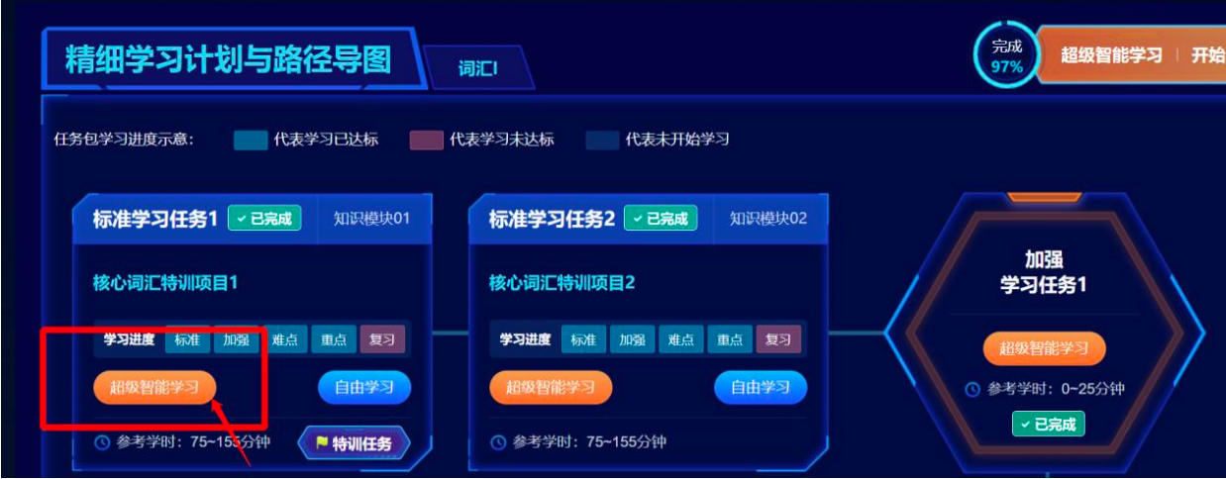
注：超学无配套纸质版教材，每个模块第一部分就是当堂课程的电子版教材，网页端可以下载，如下
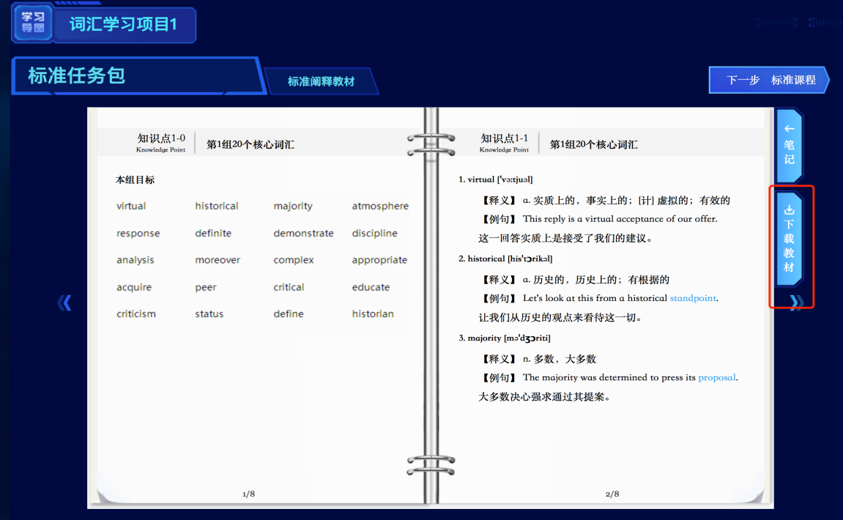

三 钉钉
钉钉内会建立班级群，一些通知或者电子版文件会在群内发，不要屏蔽信息；
公共课科目会有相应的答疑群，有问题及时在群内反馈给老师，群内答疑时间为48小时内回复；

四 学习计划
计划主要以超级学习系统内的模块课程，单词书，习题为主，希望可以按照计划进行学习，如若某天不能完成，可自行调整，保证整体进度相差不多即可
每位学生都会建立打卡群，每天学习后将自己当天的学习内容发在群内，起到督促作用

五 注意事项
学习中学习app有时会出现一些bug，可先尝试退出账号重新登陆，或者卸载重新安装， 如若还不能解决问题，将问题发给班主任，班主任反馈给技术进行解决

